**成绩导入流程**

1. 管理平台页面，成绩管理——成绩查询——-最终总评成绩查询，进入最终总评成绩查询页面。
2. 点击“成绩导入”，下载模板，下载好的模板如图4，完善学生学号、姓名、课程代码（课程代码可以在教学计划中查询）、课程名称、成绩等信息，所有信息都要填写完整，填写好后，保存上传，完成成绩的导入

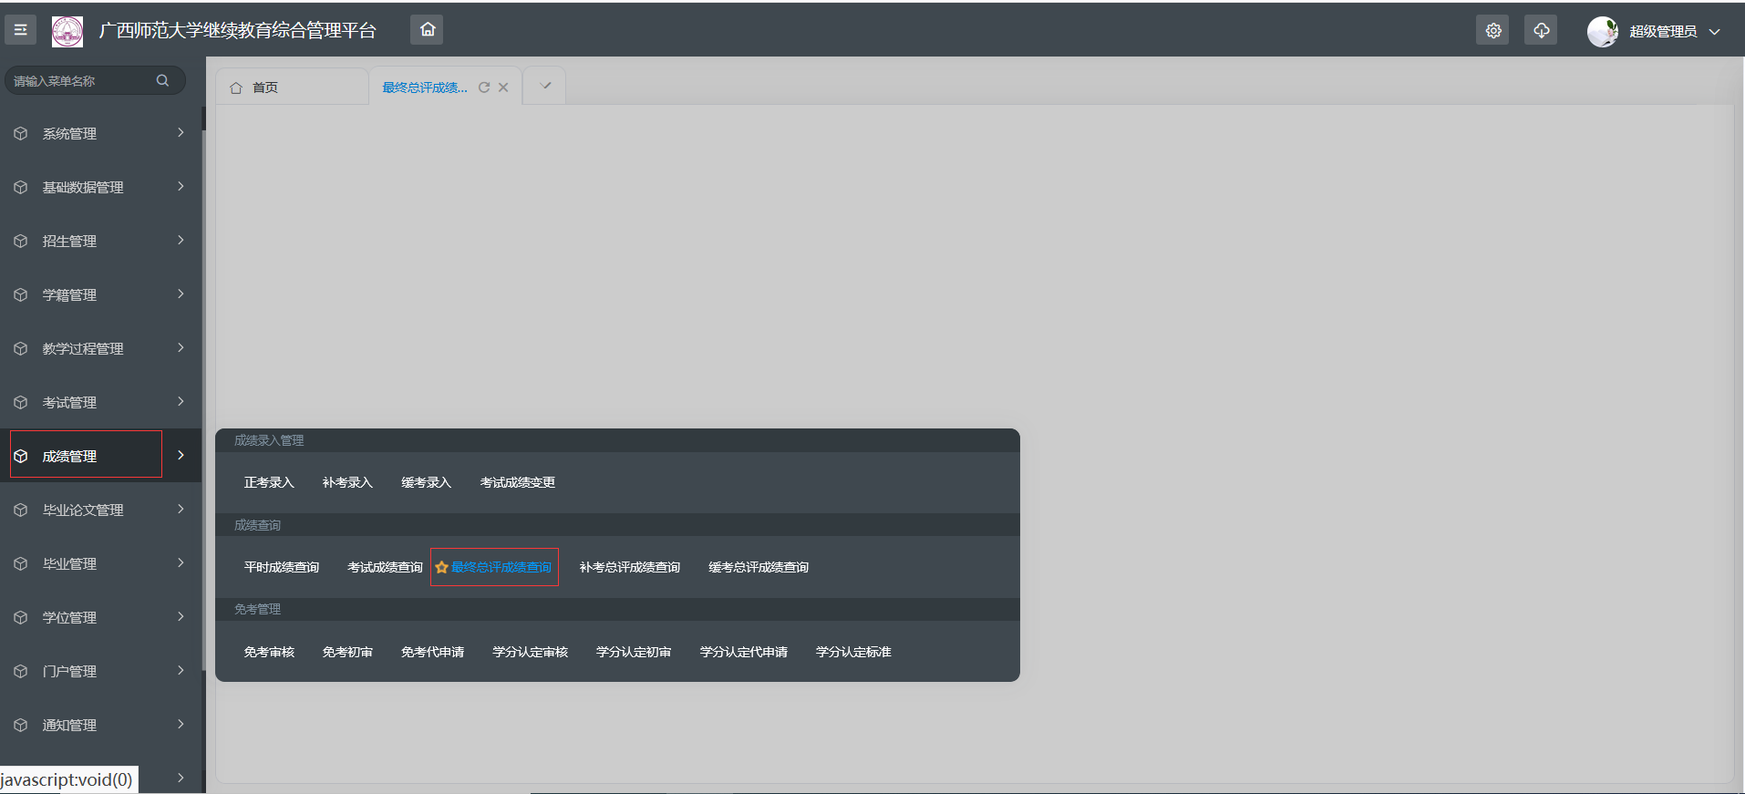

图1

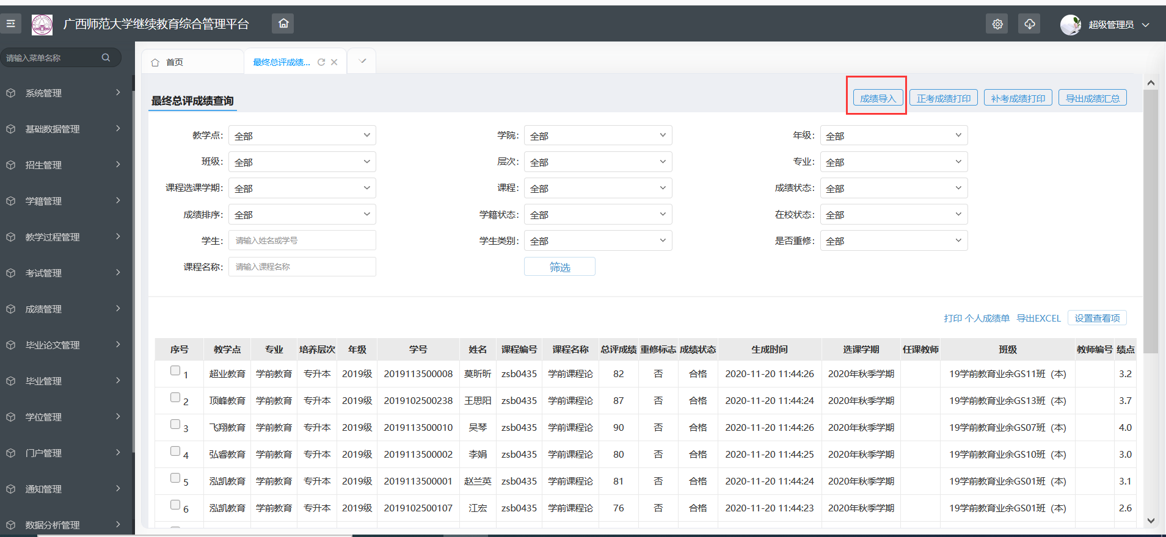

图2

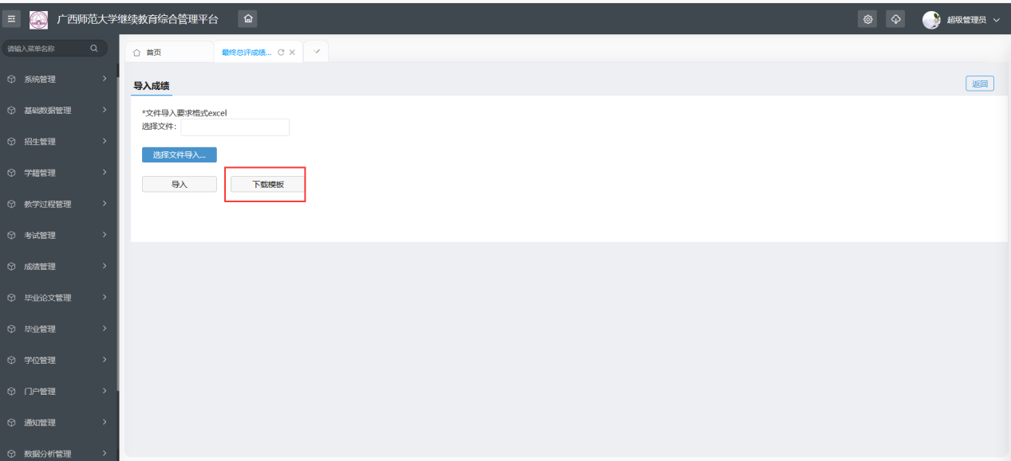

图3

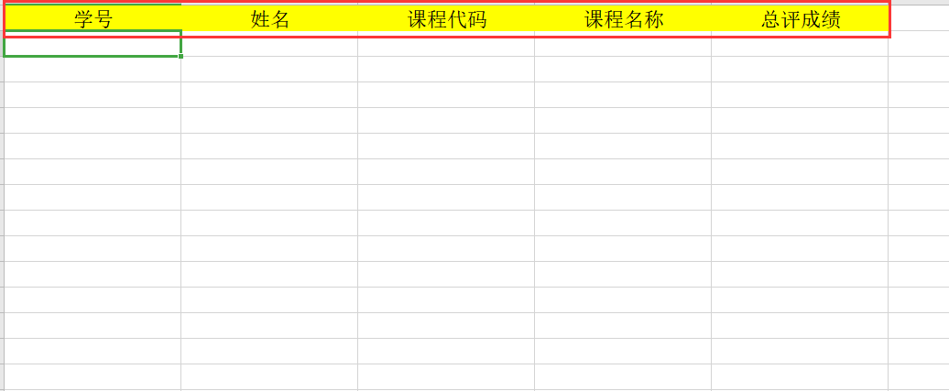

图4

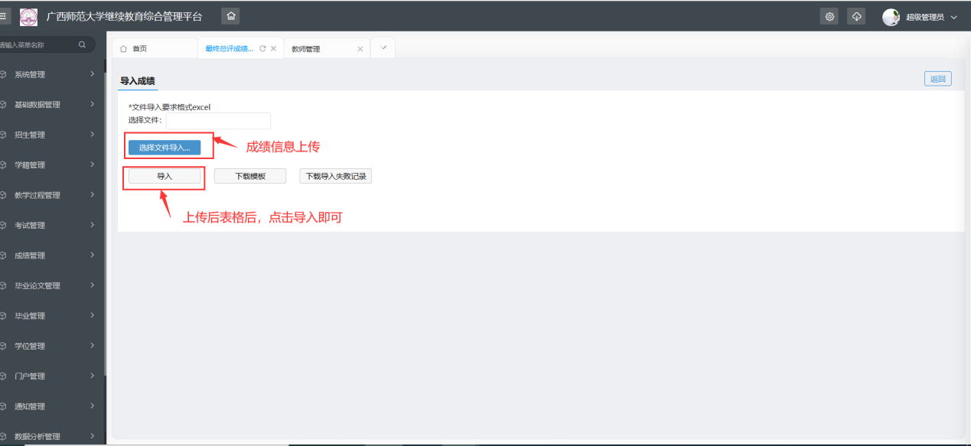

图5